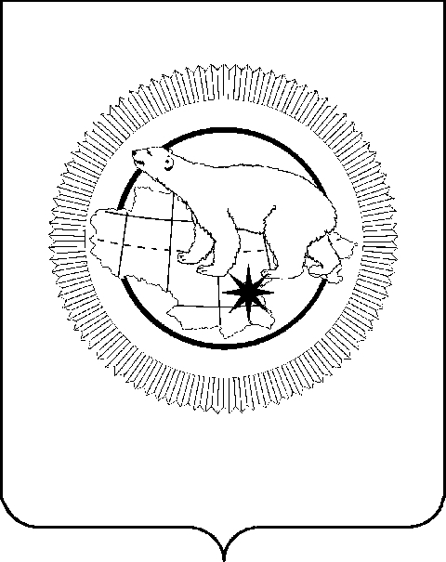

**ПРАВИТЕЛЬСТВО ЧУКОТСКОГО АВТОНОМНОГО ОКРУГА**

**РАСПОРЯЖЕНИЕ**

|  |  |  |  |  |
| --- | --- | --- | --- | --- |
| от | 11 июля 2025 года | № | 330-рп | г. Анадырь |

**О признании утратившим силу Распоряжения Правительства Чукотского автономного округа от 27 мая 2024 года № 227-рп**

1. Признать утратившими силу распоряжения Правительства Чукотского автономного округа:

от 27 мая 2024 года № 227-рп «Об утверждении паспорта Государственной программы «Информационное общество Чукотского автономного округа»;

от 11 февраля 2025 года № 42-рп «О внесении изменения в Распоряжение Правительства Чукотского автономного округа от 27 мая 2024 года № 227-рп».

2. Контроль за исполнением настоящего распоряжения возложить   
на Департамент цифрового развития Чукотского автономного округа   
(Банчук Ю.А.).

|  |  |
| --- | --- |
| Председатель Правительства | В.Г. Кузнецов |